目錄
第一章、系統設計簡介 1
1.1簡介 1
1.2開發動機 1
1.3開發目的 1
第二章、開發系統工具 3
2.1語法編譯 3
2.2開發平台 3
第三章、系統模型與架構 4
3.1系統模型 4
3.2系統架構圖 4
3.3系統設計流程圖 5
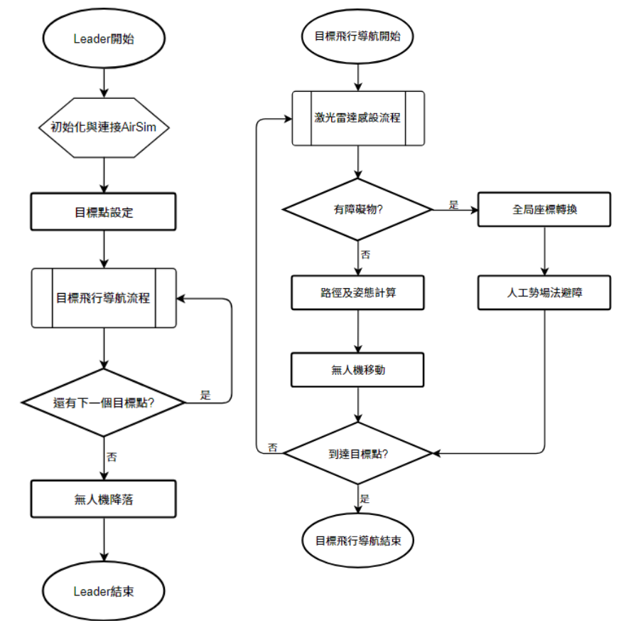 5

第一章、系統設計簡介
1.1簡介
此設計文件描述構建一個基於模擬的無人機協同系統，實現多無人機在靜態及動態場景下的自主導航與協作。系統基於 AirSim 和 Unreal Engine 模擬環境進行開發，整合激光雷達（LiDAR）、追逐胡蘿蔔演算法（Carrot Chasing Algorithm）和人工勢場法等技術，完成靜態避障、路徑規劃與多機間協同作業，為解決多機控制中的數據傳輸與同步問題提供一種高效可靠的解決方案。
1.2開發動機
隨著無人機技術在商業、工業和軍事領域的應用日益增多，多無人機協作作業逐漸成為研究與開發的重點。然而，現有無人機多數在單機控制和靜態場景中的導航已有較高水準，而在動態場景、多機協作以及複雜環境中的適應能力仍存在不足。特別是在物流配送、農業巡檢、災害搜救等應用場景中，無人機需要具備快速判斷環境變化、靈活避障和高效完成任務的能力，而這對協作控制和動態導航提出了極高要求。
在單機控制中，靜態環境的導航問題相對成熟，但在多機協作場景中，無人機之間的數據同步、傳輸延遲以及路徑衝突等問題仍需解決。例如，在動態場景中，無人機需要快速感知周圍環境，並根據其他無人機的位置進行動態調整，這些操作需要更高效的演算法和穩定的感測器支持。多無人機的協作任務，如編隊飛行和目標搜索，也要求每台無人機能根據整體目標進行協同動作，並具備快速響應能力。
此外，當前的研究多集中於理論模型和單機性能的提升，缺乏對多機協作系統的實際驗證平台。利用模擬環境（如AirSim和Unreal Engine），能夠快速模擬多種場景，驗證不同演算法和協作模型的有效性。同時，通過結合激光雷達數據處理、路徑規劃與動態避障技術，可以進一步提升無人機在動態場景中的表現。
1.3開發目的
本系統的開發目的是為了解決動態場景中無人機群協同作業的核心問題，並驗證關鍵技術在不同場景下的適應性與穩定性。首先，系統旨在建立一個可模擬多無人機協作的環境，通過激光雷達與攝像頭感測數據進行環境建模，實現無人機在靜態和動態障礙物中的導航與避障。這一功能的實現將為解決多機間的路徑規劃與避障問題提供技術基礎。
此外，該系統還目標於驗證多無人機協同控制的可行性，尤其是在領導者-跟隨者模型下的路徑同步與隊形維持能力。通過領導者提供全局路徑規劃，跟隨者根據領導者位置進行即時調整，確保無人機群能夠高效完成任務並應對突發情況。例如，在動態障礙物出現時，所有無人機能同步調整路徑，避免碰撞並維持隊形。
同時，系統的另一核心目的是優化無人機導航演算法的實現與應用，例如追逐胡蘿蔔演算法（Carrot Chasing Algorithm）和人工勢場法（APF）。追逐胡蘿蔔演算法通過生成虛擬目標點實現平滑的路徑跟隨，減少無人機的運動振盪；人工勢場法則利用吸引力與排斥力，進行動態避障與環境適應。結合這些演算法，系統能更有效應對複雜場景中的導航需求。
最後，本系統還希望成為一個標準化的測試與驗證平台，幫助研究人員快速部署和測試多機協作方案。無論是在物流、農業還是城市管理的應用中，該平台都能提供有價值的數據與技術支持，推動無人機協作技術的進一步發展。

第二章、開發系統工具
2.1語法編譯
1. Python 3.9.13：實現演算法邏輯與控制。
2. C++98：作為底層接口，與 AirSim 和 Unreal Engine 交互。
2.2開發平台
1. AirSim：用於模擬無人機的物理行為和感測器數據回傳。
2. Unreal Engine 4.27：構建三維模擬場景，提供真實感視覺效果。

第三章、系統模型與架構
3.1系統模型
本系統基於三層架構設計，分為感知層、決策層和控制層，具體如下:
- 感知層:負責獲取無人機周圍環境的資訊，主要是透過激光雷達感測器偵測與障礙物相對距離和無人機飛行狀態，提供決策層分析所需的基礎數據。
- 決策層:根據感知層提供的數據進行航點和障礙物躲避規劃，而無人機的飛行路徑及狀態規劃主要透過姿態角控制和追逐胡蘿蔔演算法(Carrot Chasing)進行決策的判斷，同時障礙物的躲避是藉由人工勢場法(Artificial Potential Field)，以吸引力與排斥力的向量合力進行運動，最後並向控制層輸出適當的控制指令。
- 控制層:負責執行來決策層的控制指令，並將指令轉化為具體的無人機行為，主要為飛行的控制及飛行模式的切換，包括速度控制及位置控制等模式，並將實時的操作紀錄下並且繪製成路徑。
3.2系統架構圖
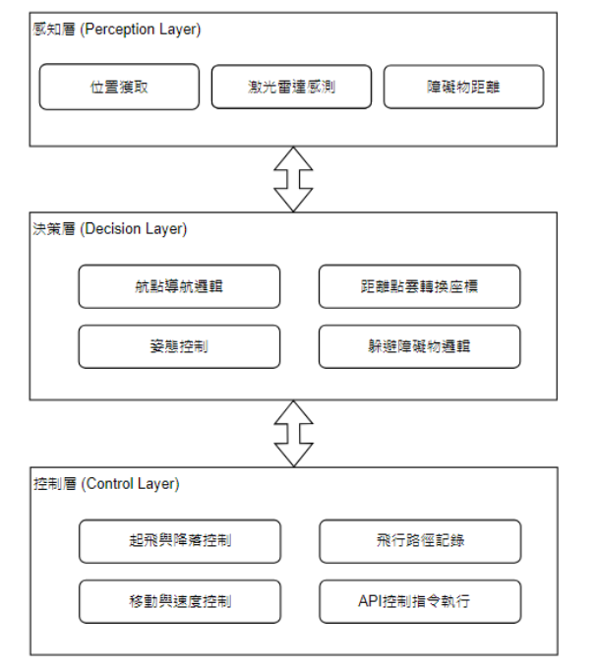
【圖1】系統架構圖

3.3系統設計流程圖
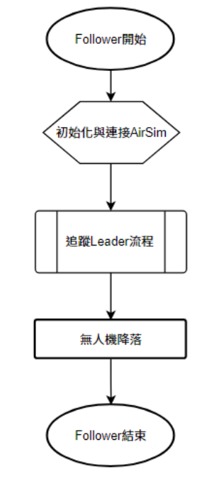
【圖2】Leader 流程圖 【圖3】目標飛行導航流程圖 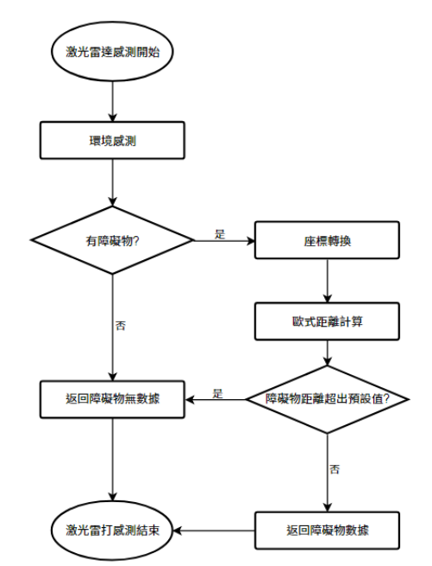
【圖5】激光雷達感測流程圖

【圖4】Follower 流程圖

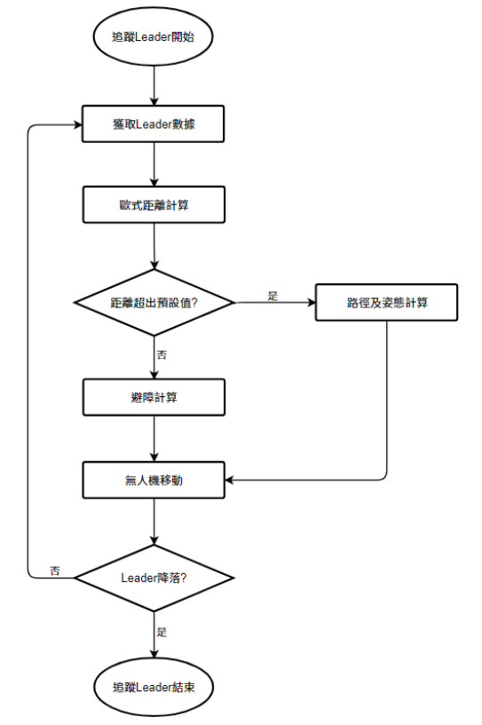
【圖6】追蹤 Leader 流程圖

